Proyecto- StoryData Team
Documentación modelado:
Variables base de datos original:
Nombre | Tipo | Descripción
age | Numérica (Entero) | Edad del cliente en años.
job | Categórica | Tipo de ocupación/ trabajo del cliente
marital | Categórica | Estado civil del cliente
education | Categórica | Nivel educativo del cliente
default | Binaria | Indica si el cliente tiene historial de crédito en mora (yes/no).
balance | Numérica | Balance promedio anual de la cuenta bancaria en euros.
housing | Binaria | Indica si el cliente posee crédito hipotecario (yes/no).
loan | Binaria | Indica si el cliente posee préstamo personal (yes/no).
contact | Categórica | Tipo de medio de contacto utilizado
day | Numérica (Entero) | Día del mes en que se realizó el último contacto.
month | Categórica | Mes del año en que se realizó el último contacto
duration | Numérica (Entero) | Duración del último contacto en segundos.
campaign | Numérica (Entero) | Número de contactos realizados durante la campaña actual para este cliente.
pdays | Numérica (Entero) | Número de días desde el último contacto en campañas previas (-1 indica que nunca fue contactado).
previous | Numérica (Entero) | Número de contactos realizados antes de la campaña actual.
poutcome | Categórica | Resultado de la campaña de marketing anterior
y | Binaria | Indica si el cliente suscribió un depósito a plazo (yes/no).

Acerca del dataset:
Los datos están relacionados a campañas de marketing bancario orientadas a la oferta de depósitos a término fijo. Esto nos permite analizar perfil demográfico, variables financieras, estrategia de contacto y variable objetivo (aceptación/rechazo)
Publico: Gerentes de marketing bancario y público general interesado en decisiones basadas en datos. Para los cuales se utilizará un lenguaje claro, estratégico y no excesivamente técnico.
Intención narrativa: El proyecto buscará demostrar que la segmentación inteligente mejora la eficiencia de campañas comerciales. Con este fin, entender el perfil del cliente es esencial más que aumentar el número de llamadas.
Paso a paso aplicar modelado:
- Revisión registros duplicados, campos nulos y tipo de variable:
Para validar la calidad inicial del dataset se realizaron los siguientes procedimientos:
  - Verificar duplicados:
Se realizó una revisión de duplicados usando la función len(df[df.duplicated()]), donde df hace referencia a la base de datos cargada. Esta función permite identificar cuántos registros duplicados existen en el dataset y arroja la cantidad total de observaciones repetidas.
- No se encontraron registros duplicados.

  - Revisión de valores nulos
Se verificó la presencia de valores faltantes utilizando la función df.isnull().sum(). Esta función permite identificar el número total de valores nulos por cada variable, lo que facilita determinar si es necesario aplicar métodos de imputación o eliminación de registros.
- No se identificaron valores nulos.

  - Clasificación de tipos de variable
Se revisó el tipo de dato de cada variable utilizando la función df.dtypes, lo cual permite identificar si cada campo corresponde a una variable numérica o categórica.
- Se evidenció que la base de datos cuenta con 17 variables: 7 de tipo entero y 10 de tipo objeto.
- La base contiene 45.211 observaciones y 17 campos.
Adicionalmente, se verificó que todas las variables estuvieran correctamente clasificadas según su naturaleza, con el fin de garantizar que los análisis posteriores (visualización) se realizaran utilizando el tipo de dato adecuado.
- Revisión de variables discretas:
- Se revisó si era necesario eliminar alguna columna debido a que no fuera útil. Se analizaron las 10 variables categóricas mediante gráficos de barras para verificar que contaran con categorías representativas para el análisis y que no presentaran un único valor.
- Para realizar este análisis se calcularon las frecuencias de cada categoría utilizando la función value_counts(). Posteriormente se construyeron gráficos de barras con el fin de visualizar la distribución de cada variable categórica.
Cabe recalcar que es importante, en el paso anterior, identificar y guardar qué variables corresponden a variables categóricas, con el fin de aplicar este tipo de visualización únicamente a dichas variables.
Para generar los gráficos de manera automatizada se utilizó el siguiente código en Python, que permite construir los gráficos de barras para todas las variables categóricas en un solo procedimiento:
for col in catcols:
plt.figure(figsize=(10, 5))
ax= df[col].value_counts().plot(kind='bar', color='skyblue', edgecolor='black')
ax.set_title(f'Conteo por categoría: {col}')
ax.set_xlabel(col)
ax.set_ylabel('Frecuencia')
plt.xticks(rotation=45, ha='right')
plt.tight_layout()
plt.show()
- Criterio de evaluación:
No se estableció un criterio completamente rígido para la eliminación de variables categóricas, ya que la decisión dependía del contexto y de la distribución específica de cada variable.
De manera general, una variable podía considerarse candidata a eliminación si:
  - Una categoría era dominante con más del 95 % de participación, lo que implicaría una baja variabilidad en la información.
  - La variable no aportaba variabilidad relevante, ya sea porque la mayoría de las categorías resultaban irrelevantes para el análisis o porque la información estaba excesivamente concentrada en un solo valor.
Sin embargo, estos criterios se utilizaron únicamente como referencia inicial, y cada variable fue evaluada individualmente, considerando su posible relevancia dentro del contexto del análisis. Los resultados de esta evaluación se presentan a continuación.
- Se destaca la variable “default”, donde el 98 % de los registros corresponden a una misma categoría. Sin embargo, dado que esta variable hace referencia a si un cliente tiene historial de mora, puede ser relevante al momento de caracterizar el perfil del usuario.
- Se destaca la variable “poutcome”, que cuenta con 4 categorías, donde la mayoría de los registros corresponden a “desconocido” u “otro”. Esto podría limitar el valor informativo de la variable para el análisis.
- Revisión variables continuas:
- Se realizó un análisis de datos atípicos mediante gráficos de caja y bigotes (boxplots), junto con histogramas. Este análisis se llevó a cabo con el objetivo de realizar una limpieza de los datos y dejarlos en las mejores condiciones posibles para el modelado.
- Los valores atípicos se identificaron utilizando:
  - boxplots para estimar límites estadísticos
  - histogramas para observar la distribución real de los datos.
- El criterio para considerar un valor como atípico fue:
  - Inicialmente se evaluaron los límites sugeridos por los boxplots. Sin embargo, en algunos casos estos identificaban un porcentaje muy alto de observaciones como valores atípicos.
  - Por esta razón, se complementó el análisis mediante histogramas, con el objetivo de analizar la distribución real de los datos.
  - Con base en la información obtenida de ambos gráficos, se tomó la decisión final sobre los límites superiores aceptables para cada variable.
- Se excluyeron de la limpieza las variables “age”, “day” y “balance”, debido a que no presentan valores atípicos relevantes. En el caso de la edad, siempre que no existan valores absurdos respecto a la realidad, el rango observado (mínimo 18 y máximo 95) no es incorrecto. Para la variable day, los valores se distribuyen correctamente dentro del máximo de 31 días del mes. En cuanto a balance, al tratarse del monto promedio de dinero en la cuenta, los valores altos pueden parecer atípicos desde un punto de vista estadístico, pero en la práctica representan clientes de alto valor para el banco, por lo que no se consideran datos erróneos.
- Variable “campaign”: En el boxplot se observó que, aunque el valor máximo es 44, el límite superior estadístico se encuentra alrededor de 6, lo que indica la presencia de posibles valores atípicos. Adicionalmente, el histograma muestra que la mayoría de los datos se concentran aproximadamente entre 1 y 15. Por esta razón, se decidió establecer un límite de 15 contactos; los valores superiores se consideran atípicos (530 observaciones).
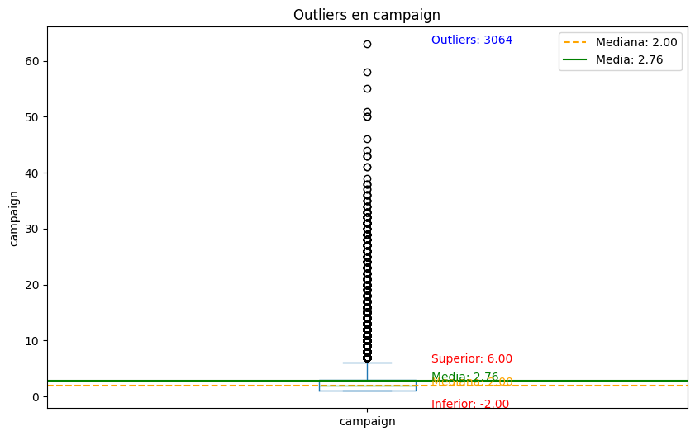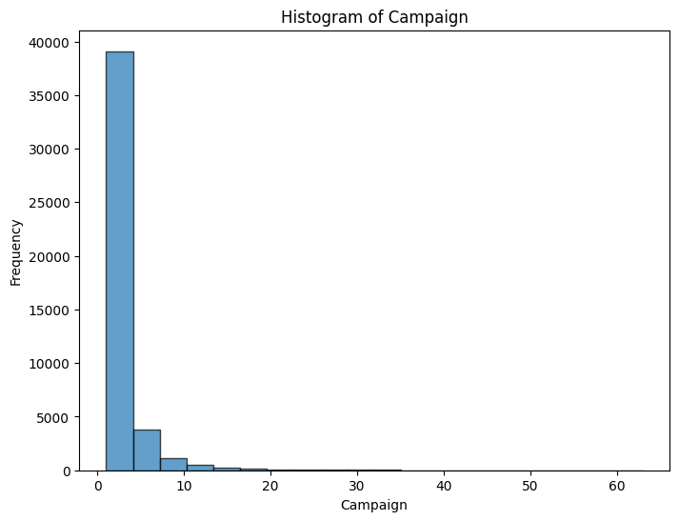
- Variable “previous”: En esta variable, la mayoría de los datos presenta el mismo valor, sin embargo, no alcanza el 95 %, por lo que se considera que aún contiene variabilidad que puede influir en el análisis, razón por la cual no se eliminó la variable completa. Al analizar el boxplot, se observa que eliminar todos los valores atípicos implicaría conservar únicamente el valor predominante. No obstante, al revisar el histograma, se identifica información relevante hasta aproximadamente el valor 25. Por lo tanto, se considera atípico superior a este valor (28 observaciones).
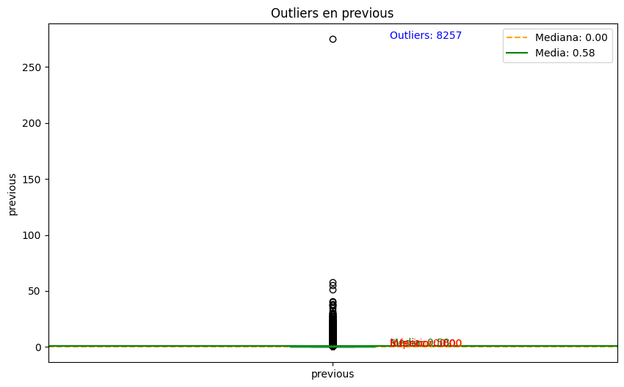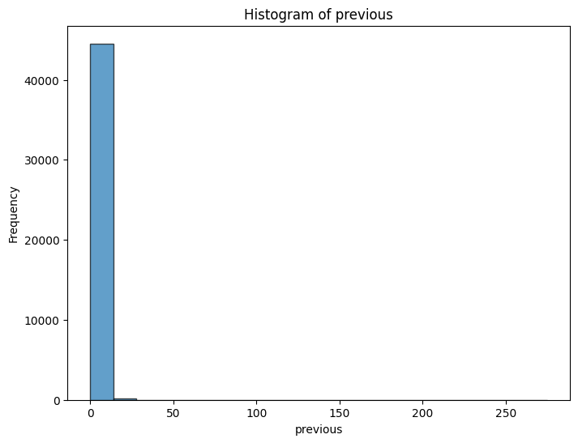
- Variable “duration”: En esta variable se observó que el boxplot proporciona una estimación adecuada de los valores atípicos, estableciendo un límite superior aproximado de 643. Al analizar el histograma, se evidencia que a partir de este valor la frecuencia disminuye considerablemente. Debido a esto, se decidió considerar atípico los valores identificados por el boxplot (3.217 observaciones).
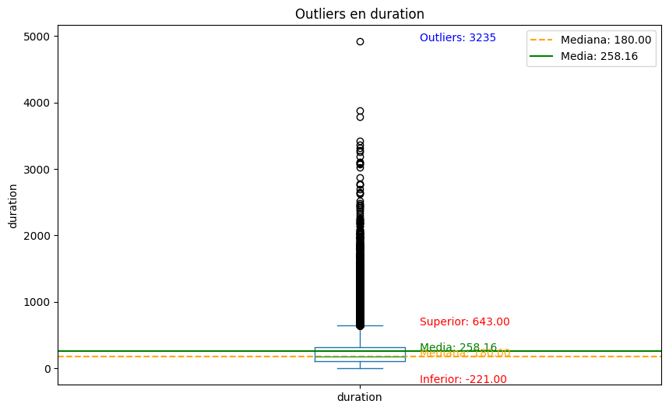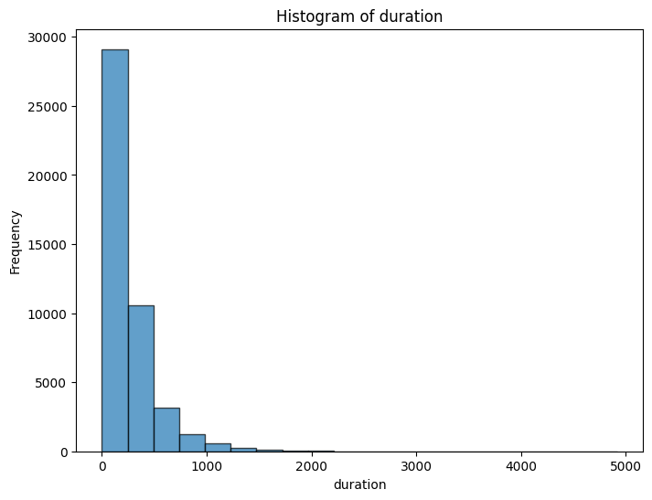
- Variable “pdays”: En esta variable ocurre una situación similar a la observada en “previous”, ya que si se eliminaran todos los valores atípicos únicamente permanecería el valor predominante. Sin embargo, al analizar el histograma se observa que existen valores relevantes hasta aproximadamente 400. Por esta razón, se decidió conservar la información hasta dicho límite y considerar atípico los valores superiores (153 observaciones).
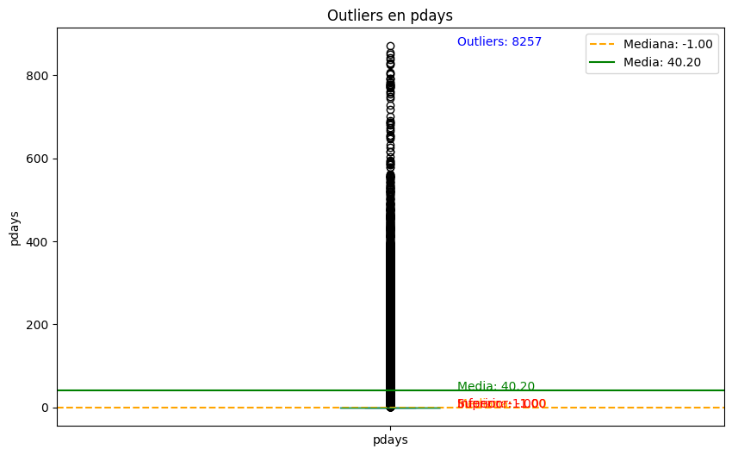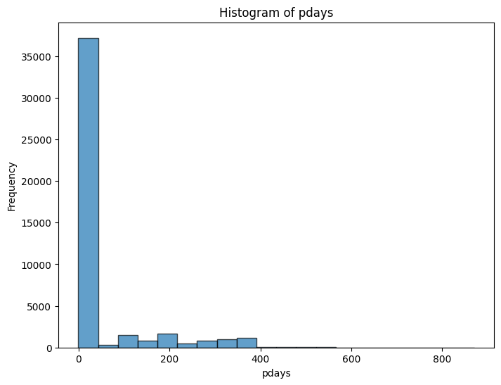
- Eliminación y limpieza:
Se realizó la eliminación de registros con base en los criterios definidos en el paso anterior. Todas las observaciones que no cumplieran las condiciones mencionadas para las 4 variables continuas fueron eliminadas. Cabe recalcar que se eliminaron en total 3.928 observaciones y, en principio, no se eliminó ninguna columna. Esta limpieza no afecta negativamente la base de datos y permite obtener resultados más confiables. Por lo tanto, se eliminó aproximadamente el 8,6 % de la base original.
La eliminación de estos registros se realizó mediante filtrado condicional del dataset, conservando únicamente las observaciones que se encontraban dentro de los límites establecidos para cada variable continua. Posteriormente, se generó una nueva base de datos depurada, la cual fue utilizada para el proceso de análisis y visualización del proyecto.
- Transformación de variables para visualización
Con el fin de facilitar el análisis visual y la interpretación para usuarios no técnicos y mejorar la experiencia en la construcción del tablero y la página web, se crearon variables derivadas que permiten:
- calcular tasas de aceptación
- analizar comportamiento por grupos demográficos
- evaluar patrones en la estrategia de contacto.
- Transformación variables en inglés para su uso en español

Variables Derivadas para Visualización
- Acepta_bin
Variable binaria creada a partir de la variable original “y”, con el objetivo de facilitar el cálculo de tasas de aceptación. Esta variable es de tipo categórica binaria con los siguientes valores.
1= cliente aceptó el depósito
0 = cliente no aceptó

El promedio de esta variable permite estimar directamente la probabilidad de aceptación dentro de cada segmento analizado.
Esta variable se puede replicar con la siguiente formula dentro de looker:
CASE
WHEN y = "yes" THEN 1
ELSE 0
END
- Grupo_edad
Variable categórica construida a partir de la variable age, con el fin de analizar el comportamiento por ciclo de vida. Esta variable es de tipo categórica con los siguientes valores.
Rangos definidos:
  - 18–29
  - 30–39
  - 40–49
  - 50–59
  - 60+
Esta agrupación permite identificar patrones diferenciales de aceptación según etapa de vida.
Esta variable se puede replicar con la siguiente formula dentro de looker:
CASE
WHEN age < 30 THEN "18-29"
WHEN age < 40 THEN "30-39"
WHEN age < 50 THEN "40-49"
WHEN age < 60 THEN "50-59"
ELSE "60+"
END
- Grupo_contactos
Variable categórica derivada de campaign, que agrupa el número de contactos realizados durante la campaña actual. Esta variable es de tipo categórica con los siguientes valores.
- 1 contacto
- 2–3 contactos
- 4–6 contactos
- 7 o más contactos

Esta transformación facilita evaluar si el incremento en el número de intentos se asocia con cambios en la probabilidad de aceptación.
Esta variable se puede replicar con la siguiente formula dentro de looker:
CASE
WHEN campaign = 1 THEN "1 contacto"
WHEN campaign BETWEEN 2 AND 3 THEN "2-3 contactos"
WHEN campaign BETWEEN 4 AND 6 THEN "4-6 contactos"
ELSE "7+ contactos"
END
- Canal_contacto
Variable categórica derivada de contact, que agrupa el canal por el cual se hizo el contacto. Se procedió a pasar a español el canal. Esta variable es de tipo categórica con los siguientes valores.
- Celular
- Teléfono
- Desconocido
Esta variable se puede replicar con la siguiente formula dentro de looker:
CASE
WHEN contact = "cellular" THEN "Celular"
WHEN contact = "telephone" THEN "Teléfono"
ELSE "Desconocido"
END

